1.ПРЕДМЕТЫ И ЕДИНИЦЫ СЧЁТА
Приложение 1.

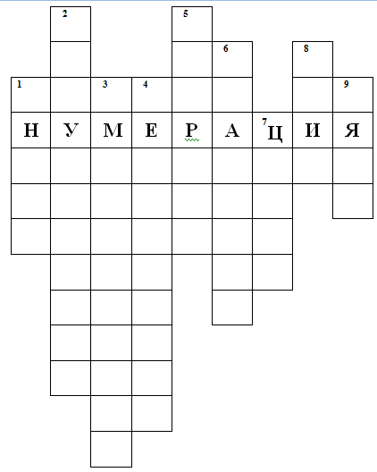

1. В какой стране впервые был использован числовой алфавит, известный нам как арабские числа?
2. Как называются числа, используемые для счёта?
3. Как называют числа в записях «5 учениц», «7 штук», «3 пары», «6 половин» и др.?
4. Как называется наша система счисления?
5. От какого латинского слова происходит название натуральных чисел?
6. Какое натуральное число следует за числом 19?
7. Определённые знаки, образующие числовой алфавит.
8. Наименьшее натурально число.
9. Какая цифра стоит в разряде десятков класса миллионов числа 2 058 567 789?

2.ПРЯМАЯ, ЛУЧ, ОТРЕЗОК. ИЗМЕРЕНИЕ ОТРЕЗКОВ.
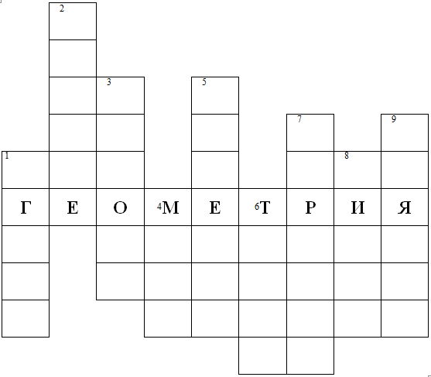
1. Где возникла геометрия?
2. Из двух отрезков больше тот, длина которого …
3. Единица длины, используемая в старину славянскими народами.
4. Мера длины в используемой нами метрической системе.
5. Устройство для черчения прямых линий.
6. Основная геометрическая фигура, чтобы её изобразить, достаточно лишь прикоснуться карандашом к бумаге.
7. Часть прямой, соединяющая две точки.
8. Термин, который в переводе с латинского означает «льняную нить».
9. Бесконечная геометрическая фигура.

3.КООРДИНАТНЫЙ ЛУЧ
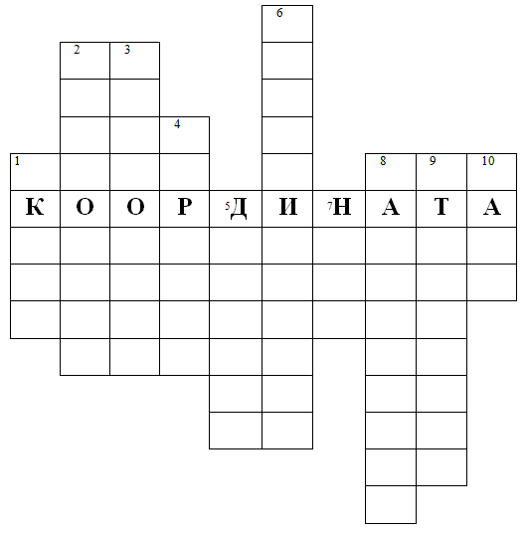
1. Это понятие означает, что указано начало отсчёта, направление отсчёта и деление.
2. Устройство, показывающее скорость автомобиля.
3. Вид шкалы, используемый для измерения температуры воздуха.
4. Она указывает направление отсчёта.
5. На шкале их изображают чёрточками.
6. Луч, на котором введена шкала
7. Это число соответствует началу координатного луча.
8. Чем больше координата точки, тем больше … от неё до начала координатного луча.
9. Что означает в переводе с итальянского «scala»?
10. Одной из первых шкал считают солнечные …

4.ЧИСЛОВЫЕ ВЫРАЖЕНИЯ, РАВЕНСТВА, НЕРАВЕНСТВА. СРАВНЕНИЕ НАТУРАЛЬНЫХ ЧИСЕЛ.
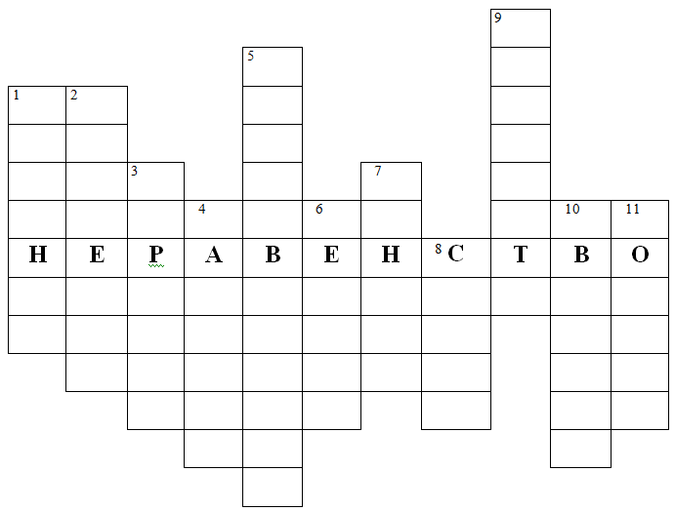

1. Каким членом 1неравенства 1<3<5 называют число 3?
2. Математик, обозначавший равенство буквой «а»?
3. Кто из математиков XVII века ввёл знаки «<» и «>»?
4. Как называется числовое выражение вида: 30 : 2 ?
5. Как называется числовое выражение вида: 30 ⋅ 2 ?
6. Кто из математиков XVI века ввёл знак «=»?
7. Как называется знак «<» ?
8. Как называется числовое выражение вида: 30 + 12 ?
9. Как называется числовое выражение вида: 30 - 12 ?
10. Как называется неравенство вида: 14<33<45 ?
11. Из двух натуральных чисел больше то число, в записи которого цифр … (закончите правило).

5.УГЛЫ И ИХ ИЗМЕРЕНИЕ
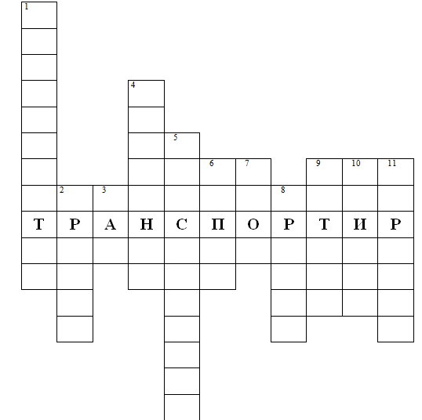

1. Угол, градусная мера которого 180°.
2. Впервые это понятие применил древнегреческий учёный Птолемей (около 178 - 100 г.до н.э.).
3. Что в переводе с латинского означает название «градус»?
4. С помощью него можно построить прямой угол.
5. Внутренний луч угла, который делит его пополам.
6. Этот угол больше 90°, но меньше развёрнутого угла.
7. Геометрическая фигура, образованная двумя лучами с общим началом.
8. Этот угол на рисунках обозначают значком « ┐».
9. Этот угол меньше 90°.
10. Ввёл знак угла «∠».
11. Общее начало угла.

6.БУКВЕННЫЕ ВЫРАЖЕНИЯ. ФОРМУЛЫ
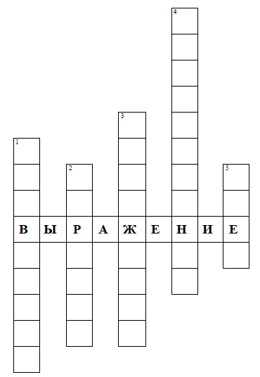

1. Выражение, в котором используют буквы, числа, знаки арифметических действий и скобки.

2. С помощью неё выражают закономерности.

3. Без какого знака можно записать буквенное выражение 5 ⋅ а, чтобы запись была короче.

4. Слово «формула» в переводе с латинского языка.

5. Создатель современной буквенной символики.

7. СЛОЖЕНИЕ НАТУРАЛЬНЫХ ЧИСЕЛ
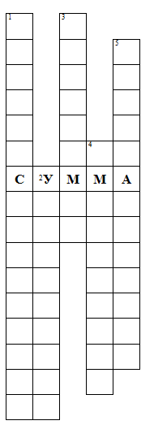
1. Какой закон сложения гласит: от перестановки слагаемых сумма не изменяется?

2. Если одно из слагаемых увеличить на некоторое число, то сумма … на то же число.

3. Компонент действия сложения.

4. Если одно из слагаемых уменьшить на некоторое число, то сумма … на то же число.

5. Какой закон сложения гласит: от группировки слагаемых сумма не изменяется.

8.ВЫЧИТАНИЕ НАТУРАЛЬНЫХ ЧИСЕЛ
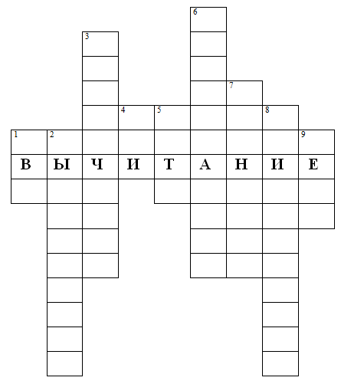

1. Число, которое получится в результате вычитания: 129 - 127.
2. Число, которое вычитают.
3. Если вычитаемое уменьшить на некоторое число, то разность … на это же число.
4. Какое число является вычитаемым в выражении 5 – 3 = 2?
5. Какое число является уменьшаемым в выражении 5 - 3 = 2?
6. Число, из которого вычитают.
7. Результат действия вычитания.
8. Число, которое получится в результате вычитания: 11 - 0.
9. Число, которое получится в результате вычитания:
3а + 34 - 3а - 27.

